Проект ученицы 2 «А» класса СОШ №2 г.Видное
Давыденко Екатерины
Почему морских свинок так назвали.

Вам, наверное, покажется, что морские свинки это такие животные, которые похожи на поросят и живут в море?
И, наверное, вы думаете, что у них на мордочке розовый пятачок?
Это вовсе не так! Вот моя морская свинка, его зовут Женька.
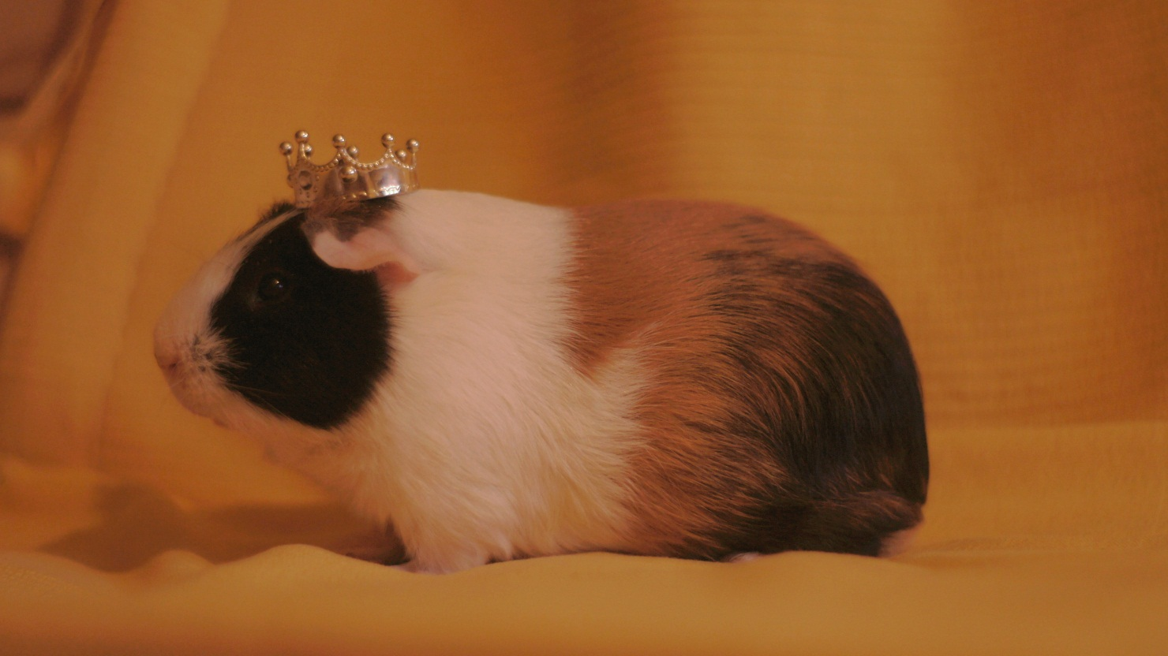
Как вы видите, ни пяточка, ни ласт у него нет.
Так почему же их так назвали?

Морские свинки это грызуны и их родина Южная Америка.
Там их разводили как домашних животных индейцы из племени инков.
Индейцы приручали их как симпатичных домашних зверьков, а так же использовали в пищу и для жертвоприношений.
Когда Испанцы открыли Америку, то им понравились эти зверьки,
они напоминали им маленьких шустрых поросят.
Когда испанцы вернулись к себе домой, они привезли «свинок» с собой.
Сначала эти животные были очень редкими и дорогими и про них говорили, что это «свинки которых привезли из-за моря». А потом это название упростилось и их стали называть просто «морские свинки».
НО ПЛАВАТЬ ОНИ ВСЕ РАВНО НЕ УМЕЮТ!

Людям очень понравились эти зверьки и их начали выращивать как домашних животных. Сейчас уже очень много разных видов морских свинок.
короткошерстные морские свинки (с короткой гладкой шерстью) 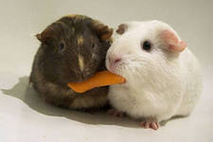 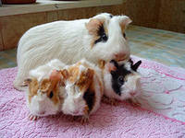 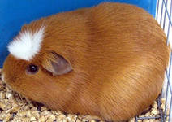

жесткошерстные (с короткой жесткой шерстью в виде розеток) 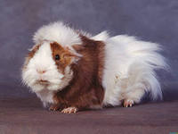 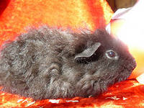 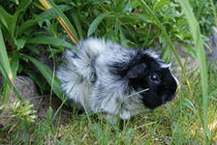

длинношерстные (с длинной мягкой пышной шерстью) 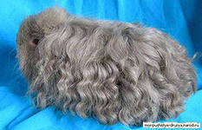 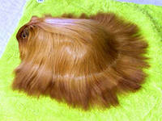 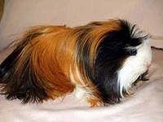

свинки лысые (вообще без шерсти) 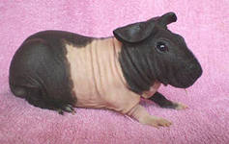 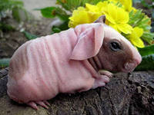

Все морские свинки по-своему хорошие. С ними интересно играть и они вообще не кусаются.
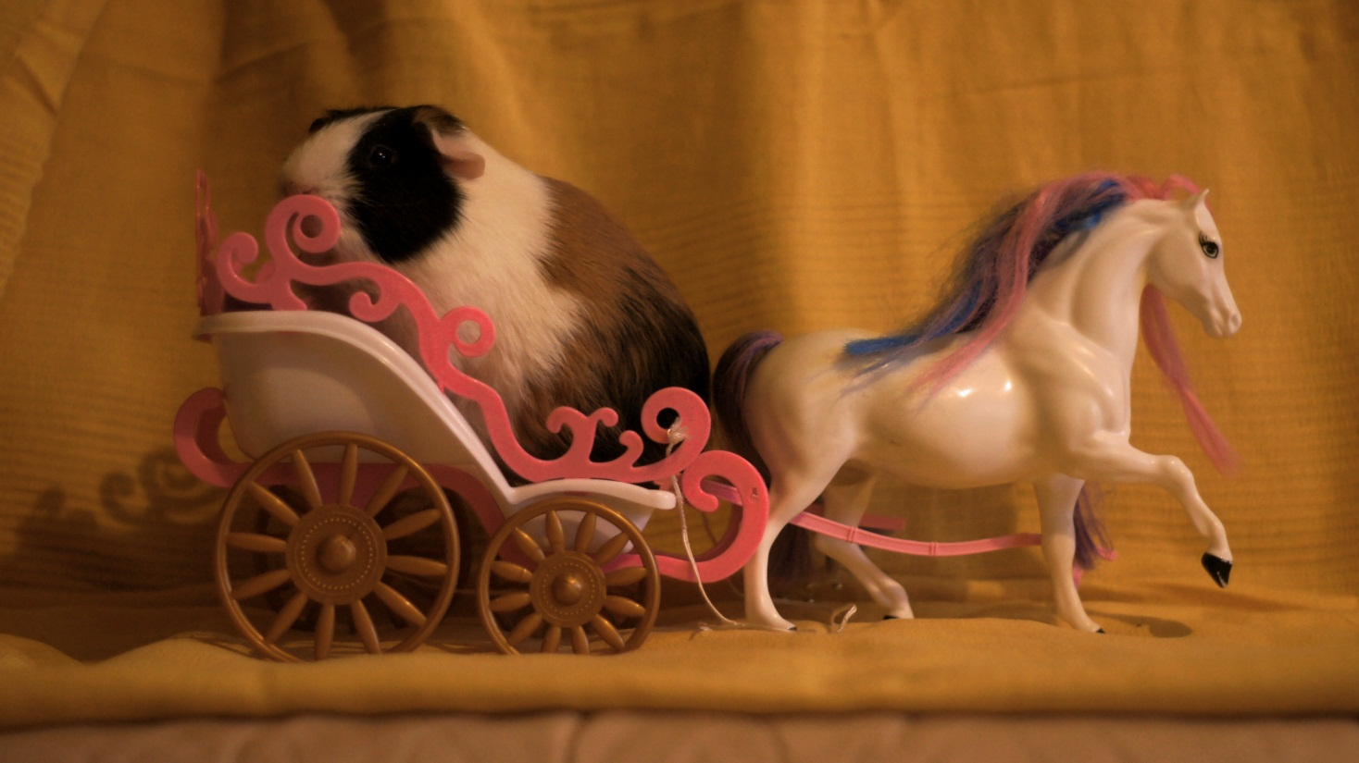

А еще они ПОЮТ 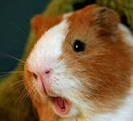

Морские свинки издают разные звуки и поют разные песни смотря что они чувствуют: страх, радость, грусть.

Теперь вы, наверное, лучше узнали этих
животных и не будите заставлять их плавать
или ждать, что они начнут хрюкать.

Морская свинка не является родственником свиньи и хотя она морская, но никогда не жила в море.

